Grupo de atividades 1

Construa um projeto django e nele faça todos programas solicitados abaixo, no fim, construa uma página principal em que o usuário possa acessar os execícios criados

- Construa um programa em que o usuário informe uma sequência de DNA, mostre como resultado a quantidade de cada uma dos nucleotídeos da sequência. Caso o usuário informe algum caractér diferente diferente das letras dos nucletídeos deve-se mostrar a mensagem de erro.
- Você foi contratado para resolver um dos problemas mais complexos da atualidade, que é calcular o volume da terra plana. Após muita pesquisa no whatsapp você concluiu que o volume da terra é o volume de um cone, como mostrado na equação abaixo:

Onde r é o raio e h a altura da terra plana (sim, você acredita que a terra plana tem altura). Construa um programa que calcule o volume da terra em 1000 km3 , ou seja, os campos de entrada estão na escala de 1000. Ex: a entrada 2.5 equivale à 2500
- Construa um programa em que o usuário entra com um texto você deve contar quantas vogais o texto possui
- Construa um programa um programa em que o usuário informa a ordem da matriz e o programa mostra a matriz identidade da ordem solicitada.
- Construa um programa em que o usuaŕio informa o indice da sequencia de fibonacci e você o mostra o valor solicitado, lembrando que na sequencia de fibonacci os 3 primeiros indices são
- => 0
2 => 1
3 => 1

Grupo de atividades 2

Para cada DER abaixo, construa um sistema de CRUD COMPLETO. Não se esqueça de fazer a estilização, e, obrigatoriamente adicione um recurso do bootstrap não colocado na aplicação de exemplo para as atividades desenvolvidas

1)
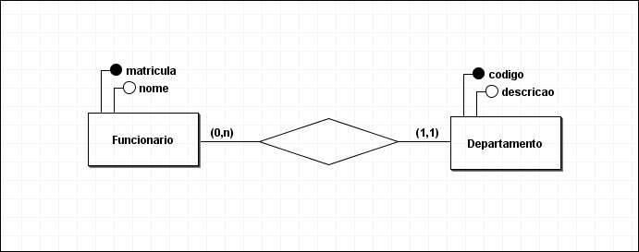

2)
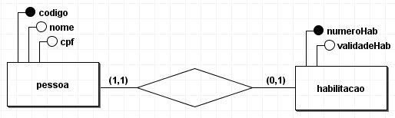

3)
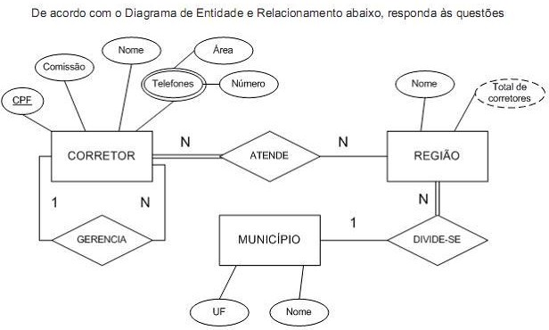

4)
